
泛微协同办公产品e-office 系列产品
V8.5 130606安装必读

泛微总部：《泛微软件大厦》
上海市浦东新区耀华支路39弄9号(济明路与通耀路交叉口)
全国免费咨询热线：4008202126
邮政编码：200126
电话：86-021-68869298
传真：86-021-50942278

高级版安装程序： | Eoffice v8.5 130606 Advanced Edition building.exe
标准版安装程序： | Eoffice v8.5 130606 Standard Edition building.exe
基础版安装程序： | Eoffice v8.5 130606 Basic Edition building.exe
版本号： | 8.5
编号： | 130606
发布日期： | 2013-6-8
初始账号 | admin（没有密码）
Licens授权 | 30个用户试用1个月
适合操作系统： | Windows平台
适合浏览器 | IE为核心的浏览器，比如微软IE（7.0以及以上版本）。
大小： | 127 MB

注意事项：
- 安装E-office服务器的计算机名必须是“英文字符”或“数字”；
- 客户端IE8访问，请设置如下：
- 单击【工具】-【Iternet选项】-【高级】取消“启用内存保存帮助减少联机攻击”后【确定】；
- 单击【工具】-【Iternet选项】-【安全】将访问地址加入信任站点后【确定】；
- 单击【工具】-【Iternet选项】-【兼容性试图设置】，添加Eoffice的客户端访问域名；
- 浏览器打开兼容性试图访问。
- 如果浏览器开启了弹出窗口屏蔽功能，访问地址增加“/login.php”,比如 “http://eoffice:8011”增加后是“http://eoffice:8011/login.php”；
- 浏览器地址栏输入正确的访问地址，但登录页面提示找不到网页，建议以下几种方式排查和解决：
  - 请进入操作系统的【管理工具】-【服务】中检查“Eoffice”服务是否已启动，如果没启动可能因为杀毒软件造成，现在将其启动。
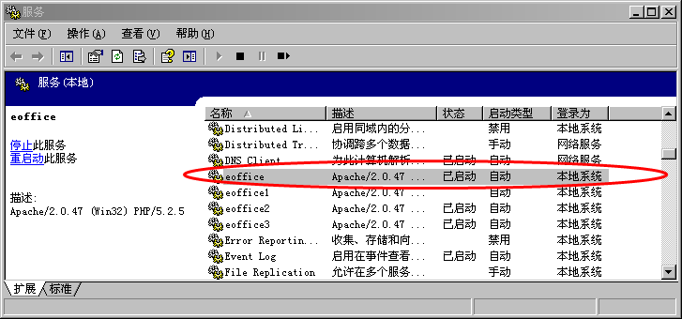
  - 如果问题仍存在，打开操作系统菜单【开始】 -【程序】 －【泛微协同办公产品（e-office）】-【服务配置】 ，重设 IP或者端口号，避免因为冲突导致无法使用。见下图：
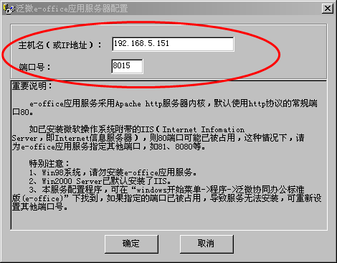
  - 非服务器登录页面出现以上问题，首先考虑网络是否畅通，是否能访问服务器的ip地址以及端口号。
- 浏览器地址栏输入正确的访问地址，但登录页面提示“无法连接到数据库,请检查数据库状态”，请进入操作系统的【管理工具】-【服务】中检查“Mysql”服务是否已启动，如果没启动可能因为杀毒软件造成，现在将其启动。
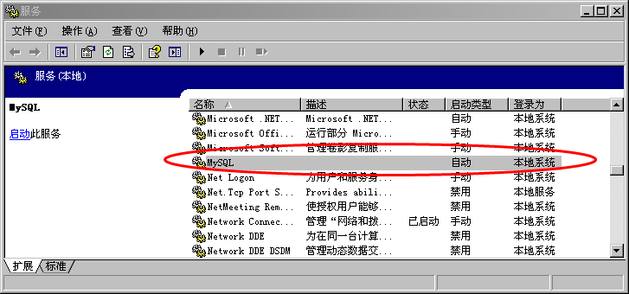

安装步骤 ：
- 双击安装程序执行安装；
- 安装结束后，内置的系统管理员（用户名：admin ，密码为空）登录系统；
- 登录过程后台正在自动更新配置，因此请耐心等待。
注意：
如果因断电、掉网或人为关掉登录页面，可能导致配置不完整。如果不慎发生以上情况，请及时联系我们客户。

温馨提示：
- 点击【帮助中心】可以获得使用或者设置方面的帮助，见下图：
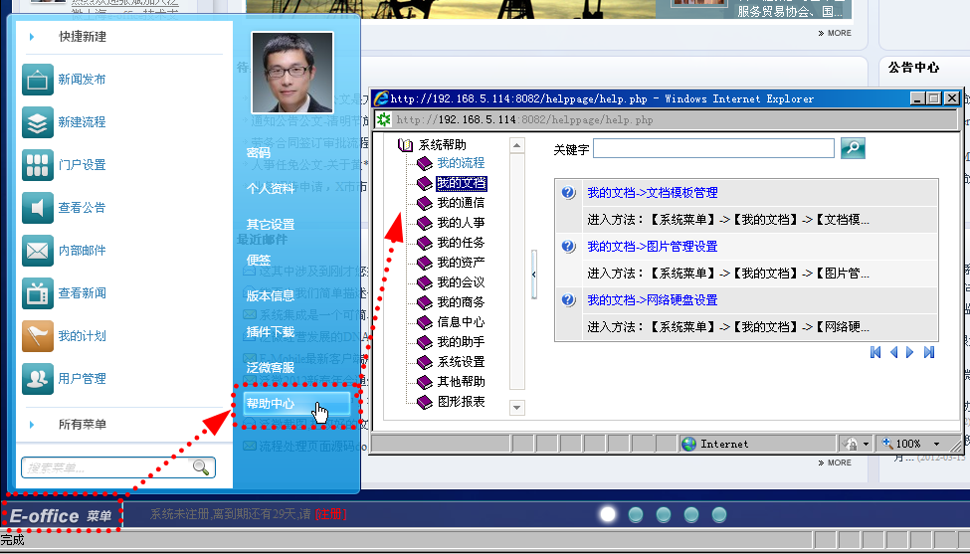
- 点击【泛微客服】，与我们时时交流，见下图：
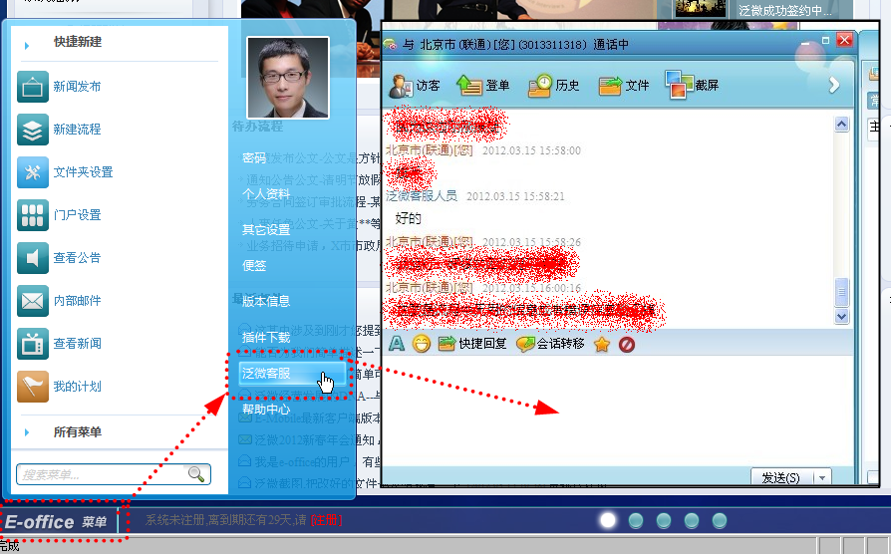

E-office 品质部 毛世玉
2013-6-5

